民族团结进步示范区示范单位
按层级划分
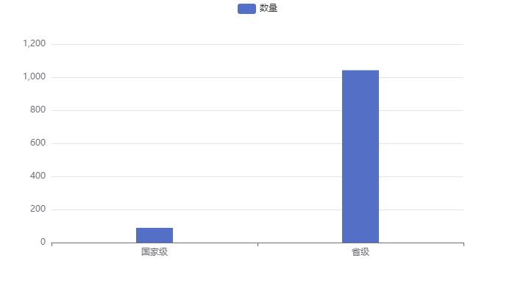

2012年以来，四川省共获命名89个国家级民族团结进步示范区示范单位，命名1042个省级民族团结进步示范区示范单位。

